**ЛАБОРАТОРНА РОБОТА №4.2**

ЗВІТ

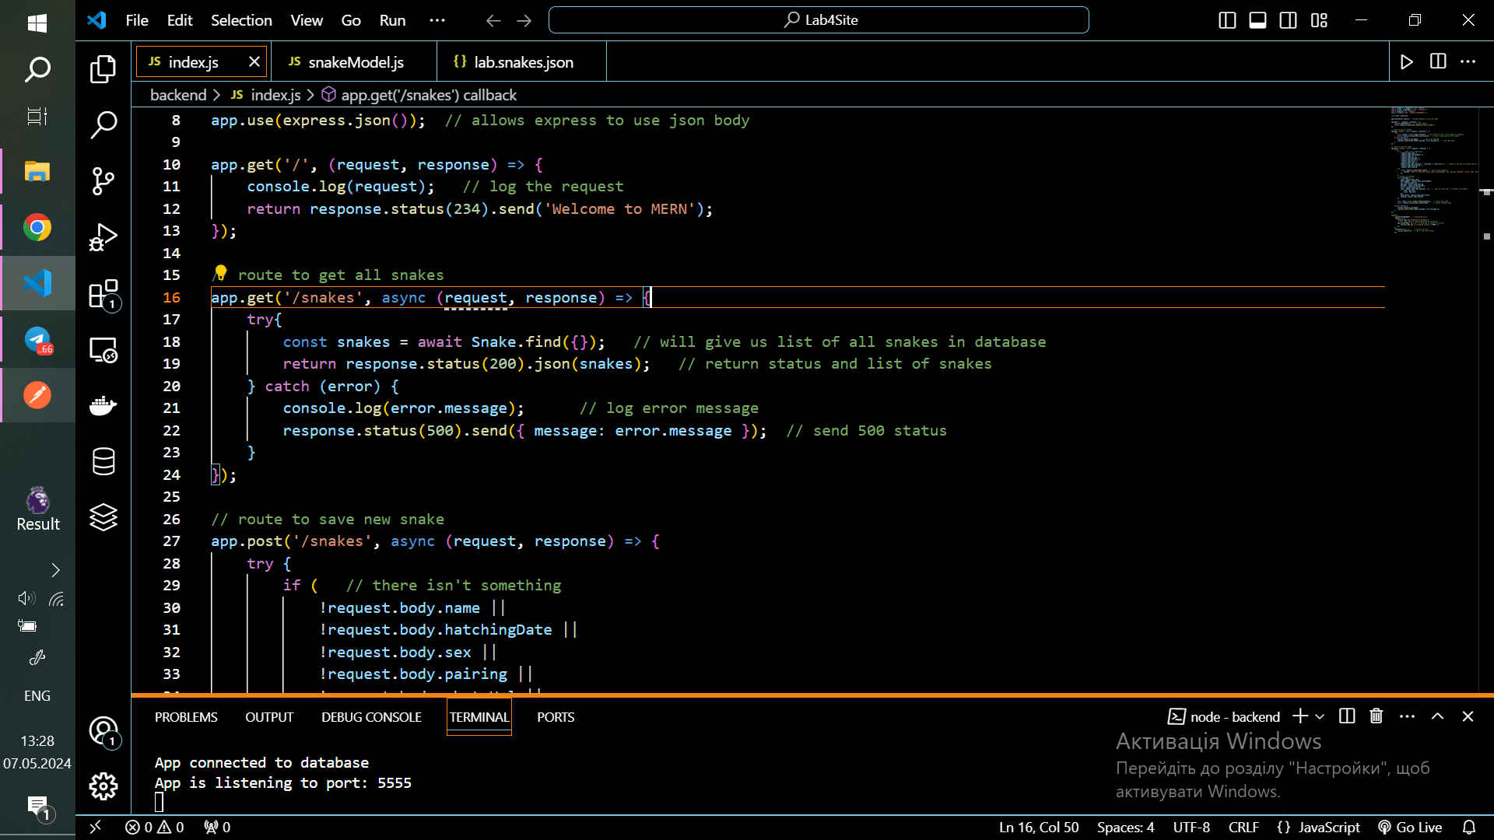wrote get all snakes route

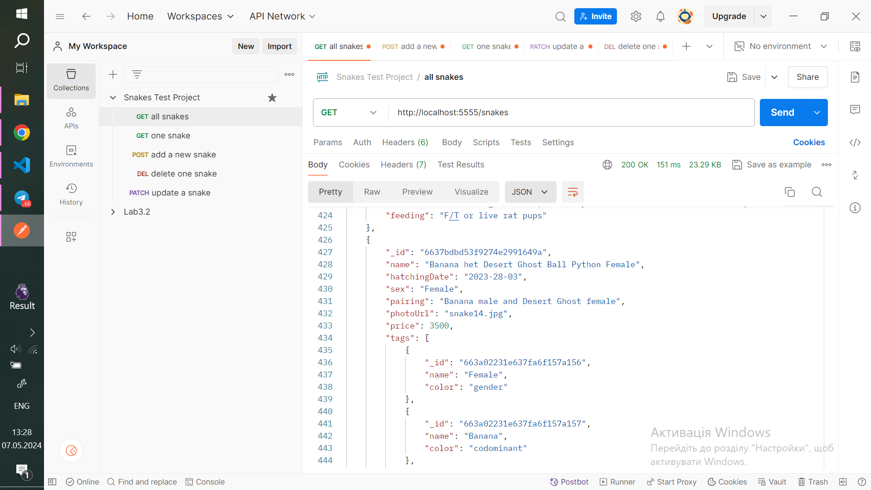checked it

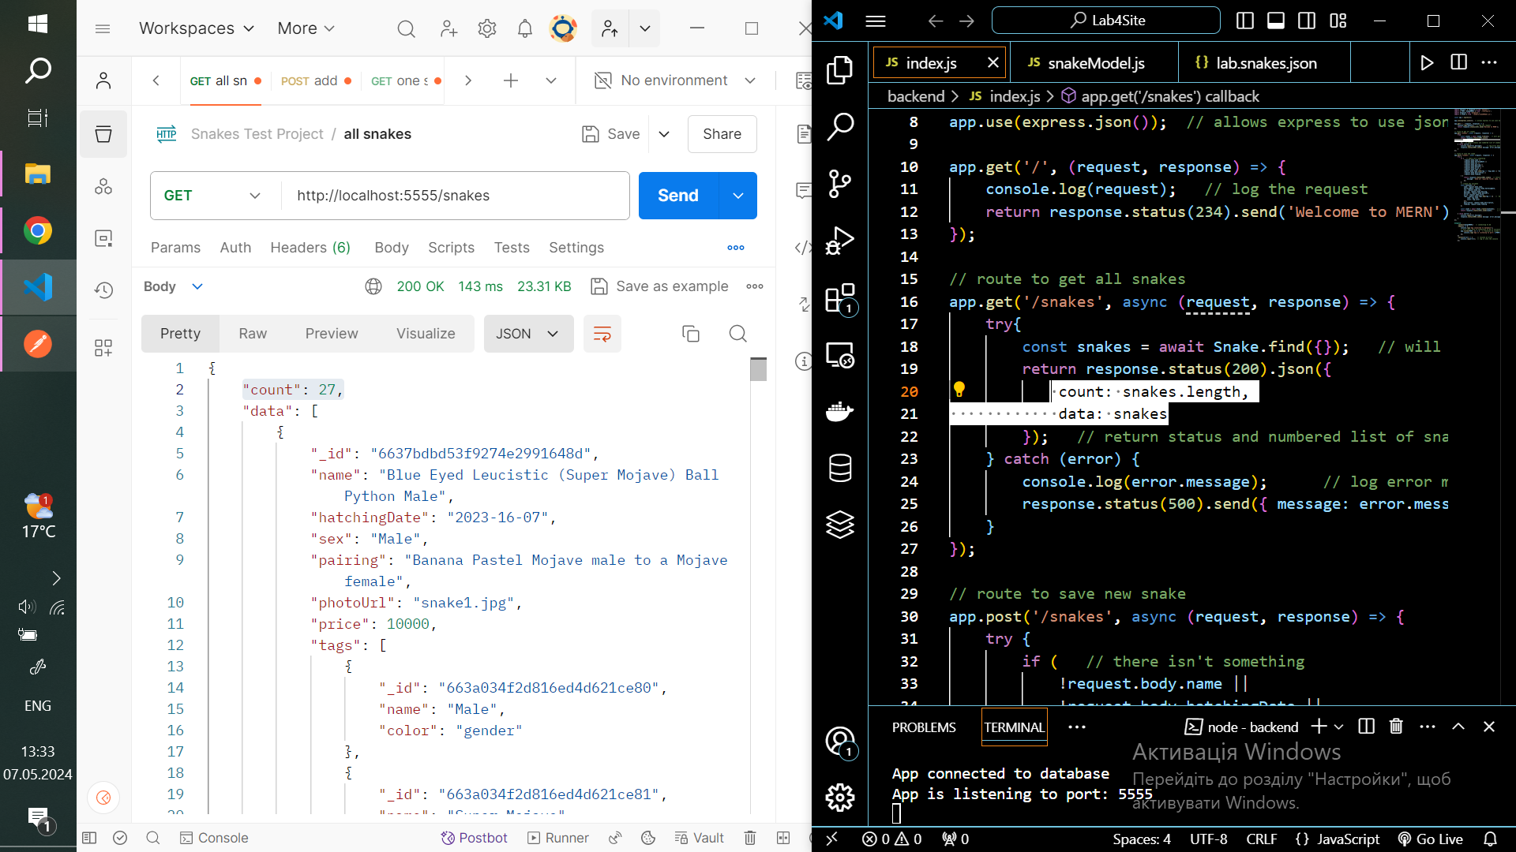added count

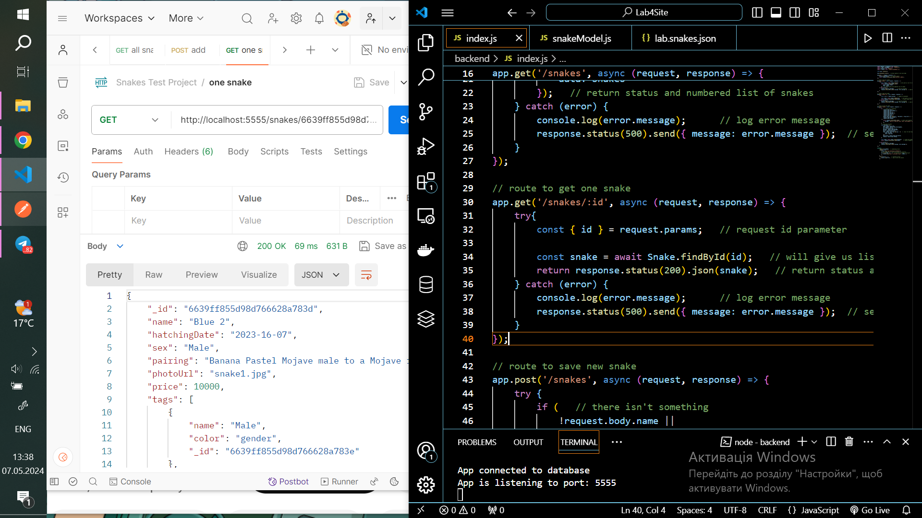get one snake

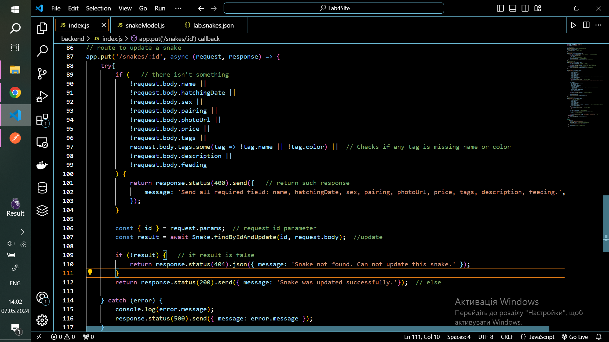wrote put route to update snake

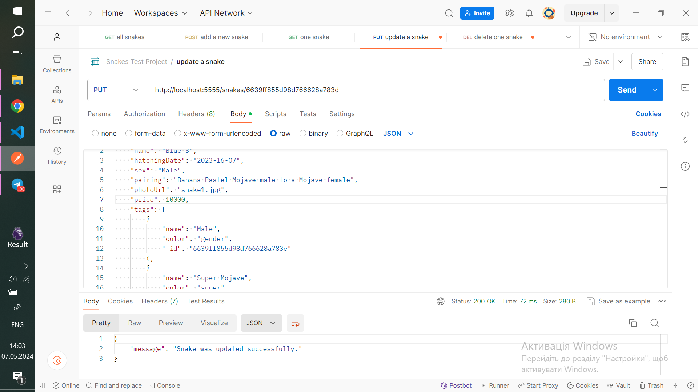it works

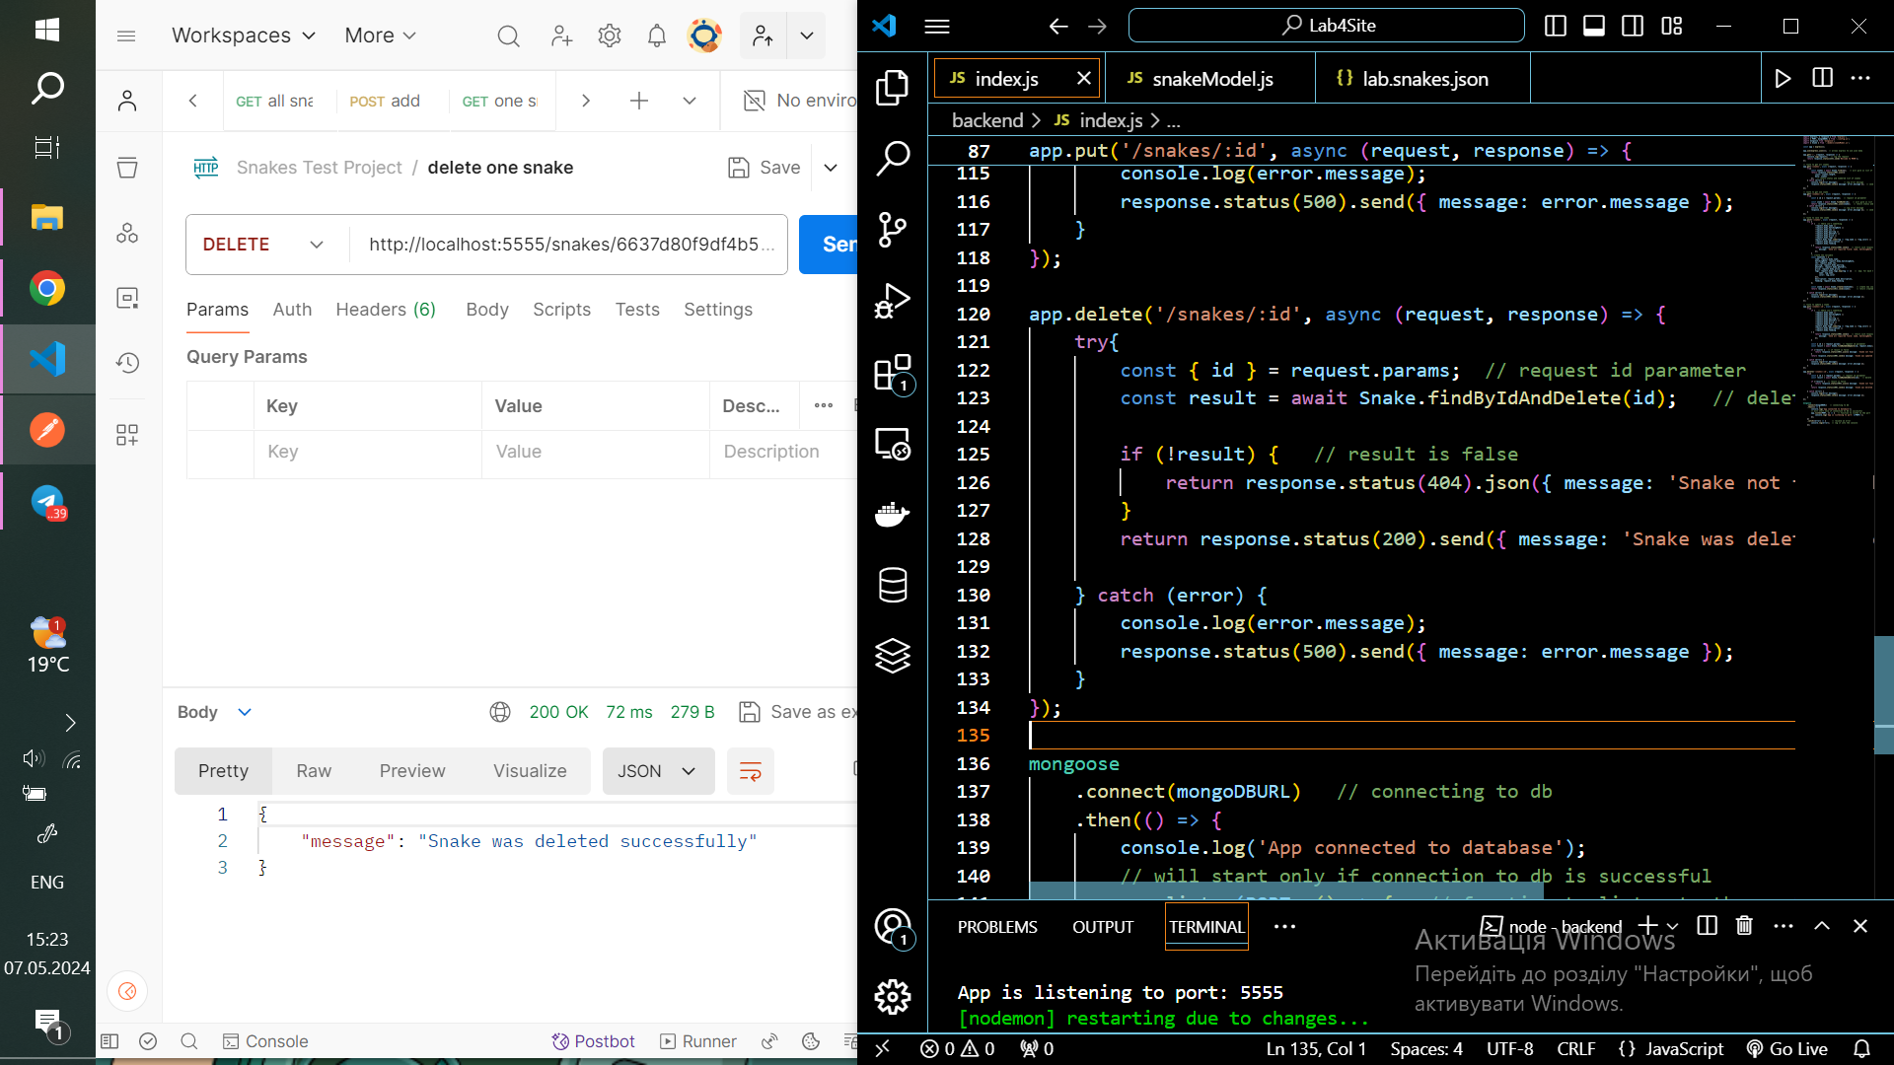wrote delete route

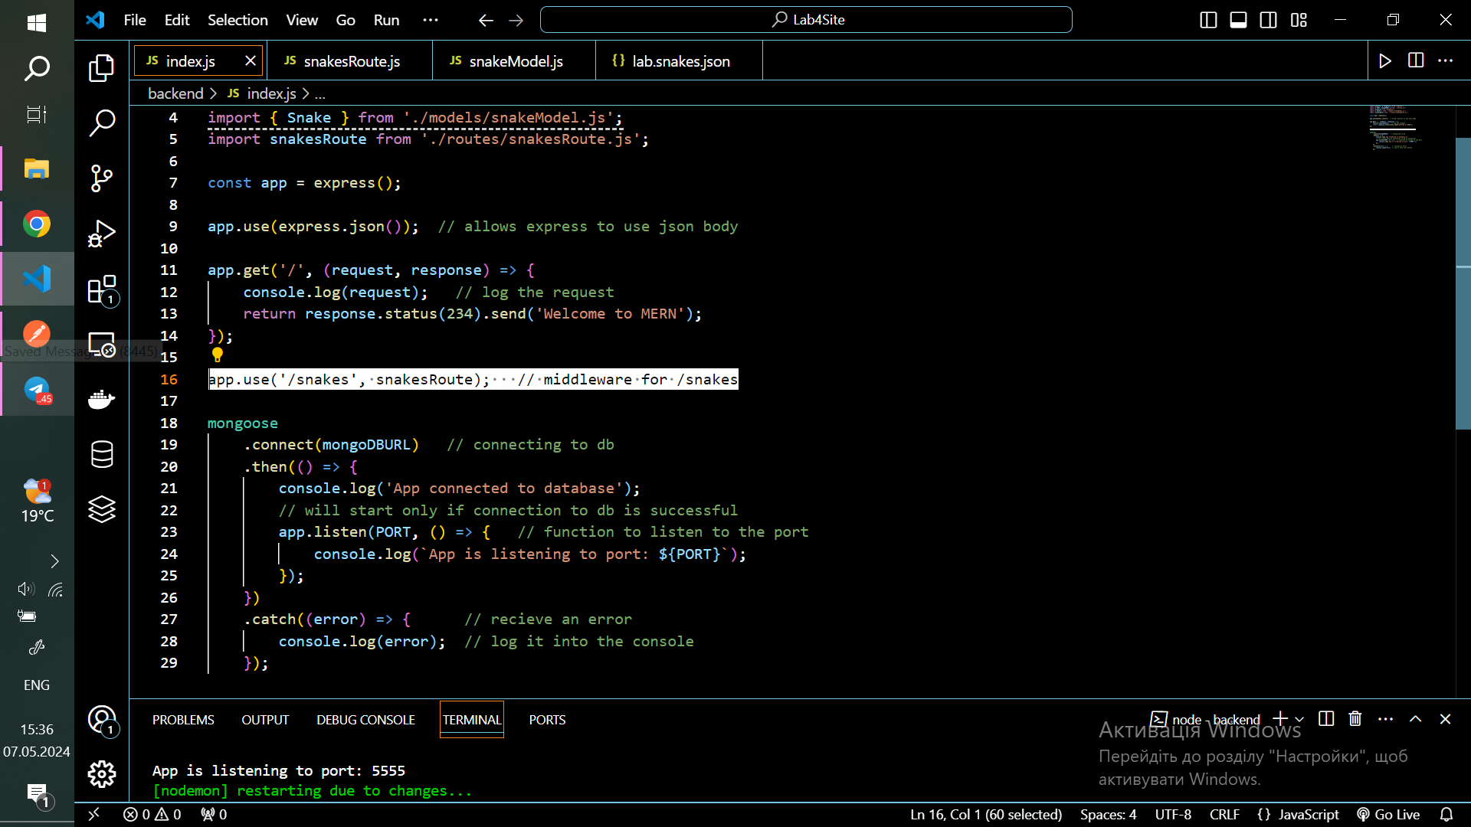refactor node.js with express router

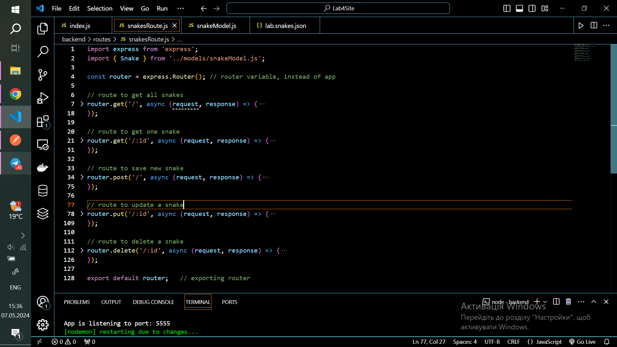refactor node.js with express router

postman works

added CORS policy in Node js and Express js

Висновок: у ході виконання цієї лабораторної роботи були реалізовані крад операцї та був вдосконалений код в бекенд частині. Також, крад операції були протестовані в постмані.